**Победила – дружба**

21 февраля в школе состоялись традиционные соревнования учащихся с командами из воинских частей. Это была товарищеская встреча ребят. Главное для всех – чтобы между школьниками и ребятами, выполняющими гражданский долг, завязались дружеские отношения. Открыла соревнования приветственными словами заместитель директора по воспитательной работе Светлана Анатольевна Литвинова.

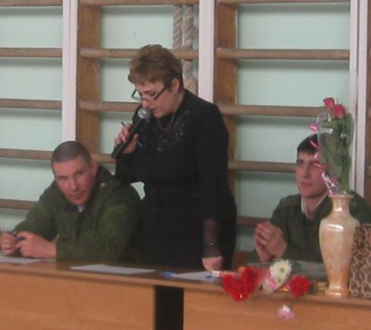

Эстафету праздника принял учитель физкультуры

Александр Викторович Макаренко.

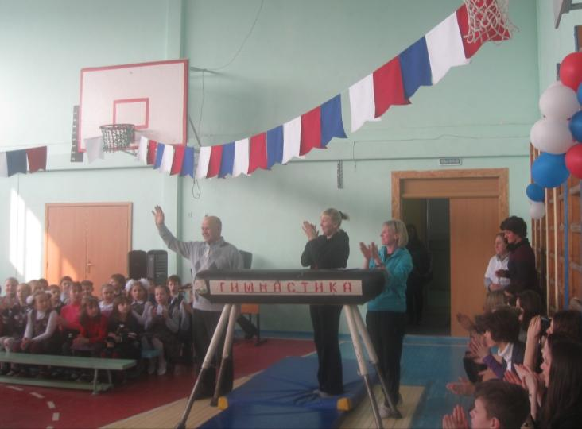

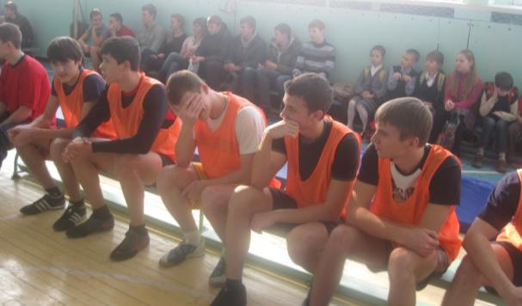

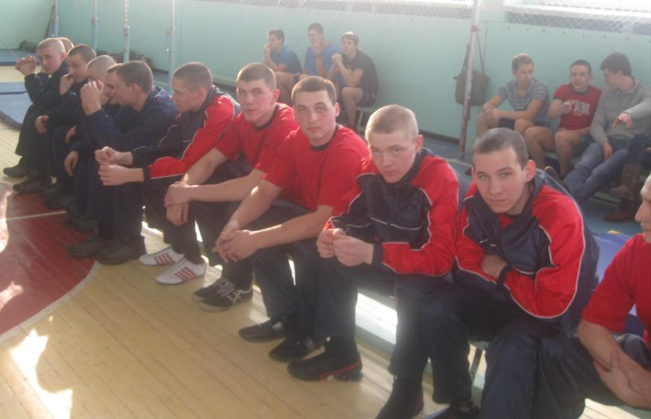

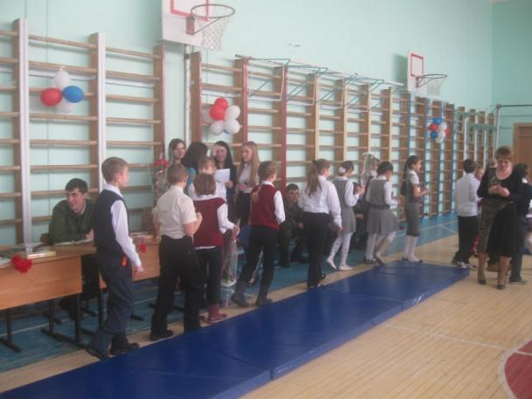

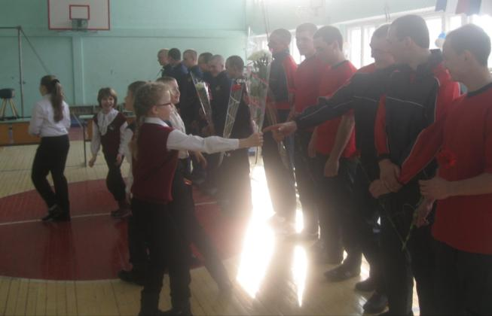

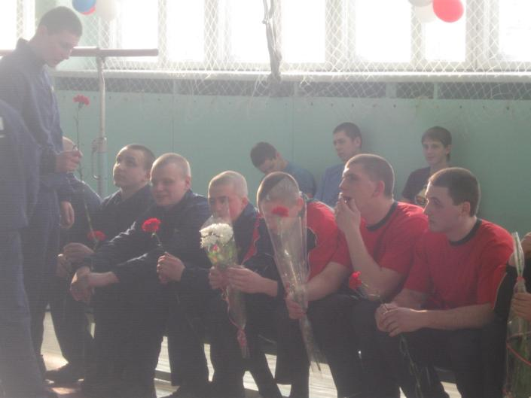

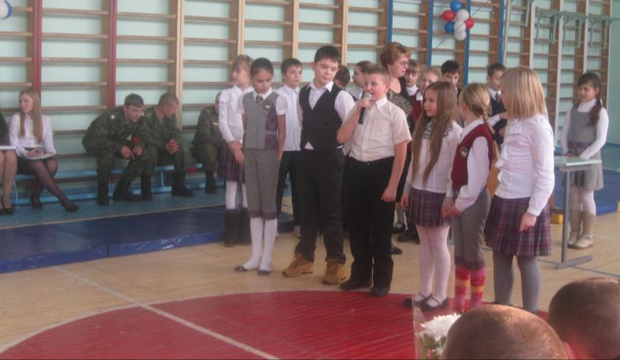

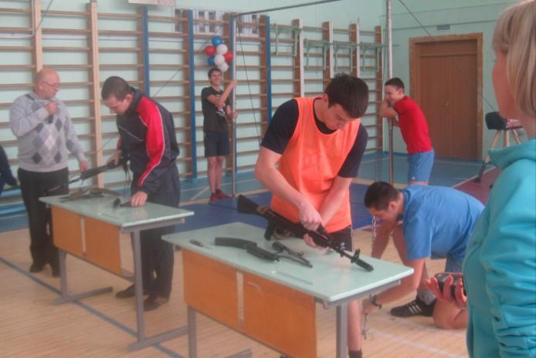

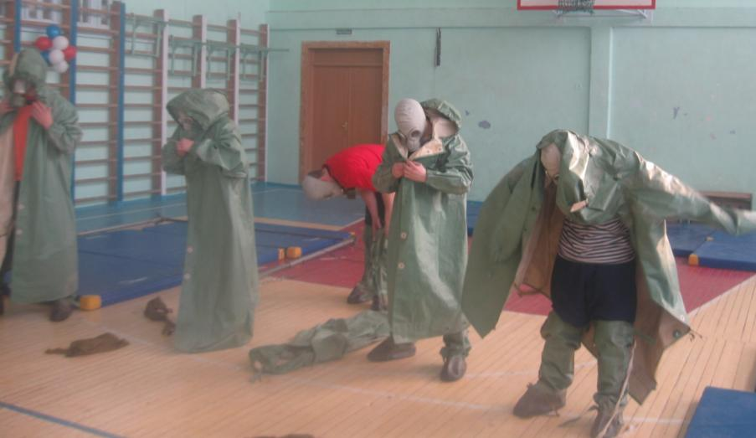

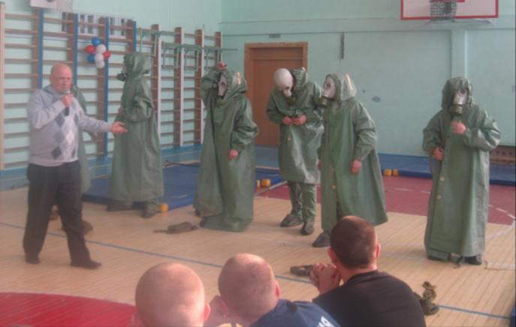

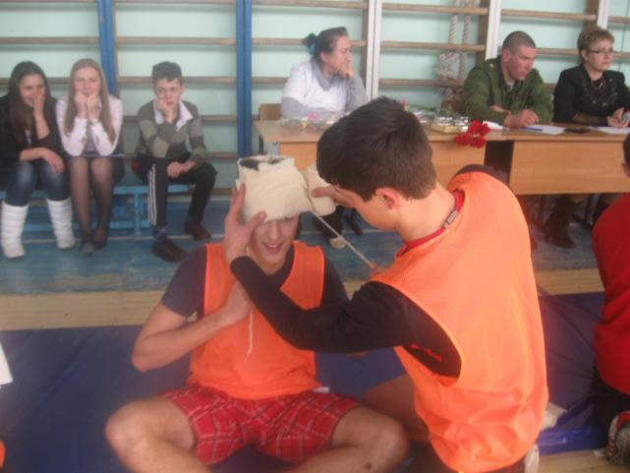

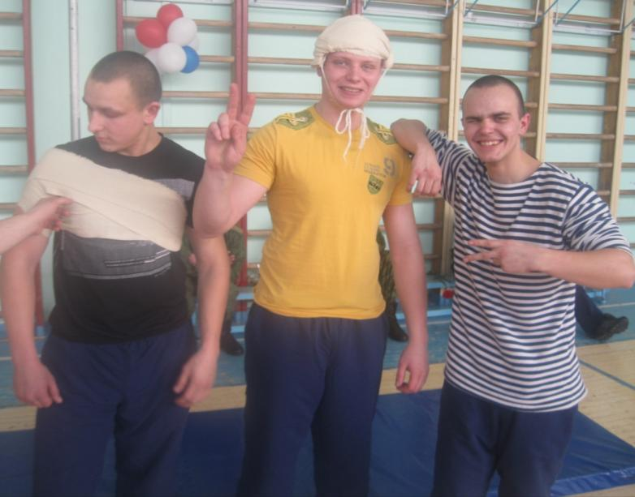

Самыми запоминающимися конкурсами стали эстафета, стрельба из пневматической винтовки, умение быстро одеть противохимический костюм, перетягивание каната. Борьба была интересной и захватывающей. Места распределились следующим образом – 1 место заняла команда воинской части пос. Кремнёва, 2 место – команда школы № 5, 3 место – команда воинской части «Арсенал». Но в итоге победила – дружба.

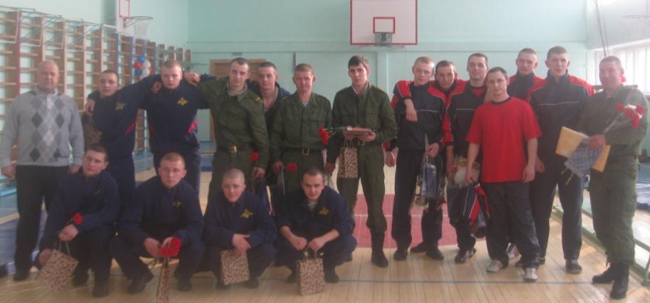

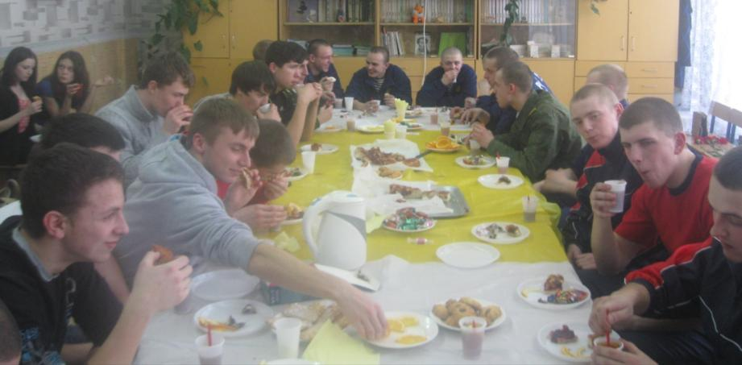

Можно с уверенностью сказать, что наши школьники готовы защищать нашу страну. Боевой дух у ребят на высоте, их не остановят трудности жизни. Пожелаем им дальнейших успехов, а в жизни сохранять холодный ум и горячее сердце в наше не спокойное время.

Педагог-организатор В.А. Гурина